Консультация для родителей

«Развитие музыкального слуха у ребенка»

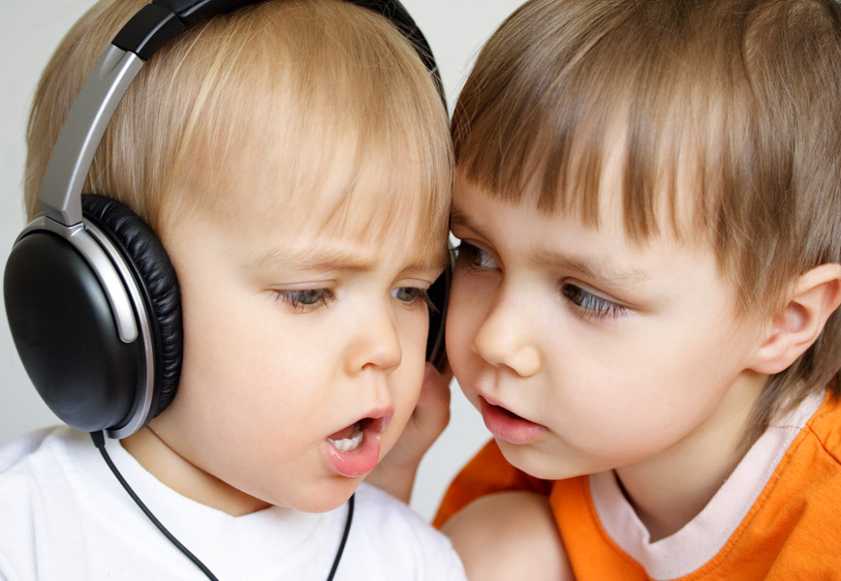

Музыкальное развитие ребенка самое понятное и легко реализуемое направление гармоничного развития малышей. Ведь все дети любят танцевать, петь и слушать музыку. С помощью музыки можно корректировать эмоциональное состояние ребенка, успокоить, развеселить, направить неуёмную энергию в мирное русло.
При этом в рамках музыкального развития родителей часто интересует вопрос развития музыкального слуха у детей. Как проверить есть ли этот слух, как его развивать и что нужно делать, чтобы музыкальный слух у ребенка не ухудшался? Давайте разбираться.
Скажем сразу, что музыкальный слух есть у всех. Другой вопрос, на сколько он развит. При этом абсолютный музыкальный слух может быть врожденным или приобретенным в результате длительных занятий в музыкальных образовательных учреждениях. Единственное, в чем сходятся все музыкальные педагоги – это чем раньше вы начнете развивать музыкальный слух, тем больших результатов можете достичь.
Самый лучший период для развития слуха является возраст от 1,5 до 3 лет. В это время ребенок особо чувствителен к внешним сенсорным воздействиям и главная задача родителей, привить любовь к музыкальным занятиям и играм. Развитие музыкального слуха связано со способностью различать тембр, высоту, длительность и громкость звука.
Какие же виды музыкальной деятельности способствую развитию слуха?
• прослушивание музыкальных произведений;
• игра на музыкальных инструментах;
• танец под музыку;
• пение;
• сочинение собственных мелодий.
Рассмотрим как реализовать эти виды в формате игры.
Выбор музыкальных произведений для прослушивания
Конечно же, классика вне конкуренции. Начните с произведений Моцарта, Чайковского, Вивальди, Шопена постепенно расширяя репертуар. Важно чтобы музыка нравилась и вам и ребенку. Обсуждайте, какое настроение передает музыка (грусть, радость, веселье), что хочется под нее делать (плакать, танцевать, маршировать).
Попробуйте с малышом изобразить ассоциации, которые вызывает музыка на бумаге. Малыши хорошо улавливают суть такого задания, предлагая изобразить позднюю унылую осень или скачущего кузнечика в поле. Некоторые произведения, также, будут хороши для развития чувства ритма (И. Штраус «Радецкий марш»). Если произведение имеет выраженный ритмический рисунок, то предварительно прослушав – прохлопайте его в ладоши или простучите барабанными палочками.
Включите в ваш список прослушивания звуки природы, детские песенки, легкий джаз.
Отводите для прослушивания определенное время, не допуская постоянного звучания музыки фоном. При наличии постоянного шумового воздействия (включенная музыка, телевизор, радио) слух притупляется, поэтому давайте ребенку возможность побыть в тишине.
Хорошей идеей будет посещение детских концертов, музыкальных представлений и театра. Все это обогатит мир ребенка и будет способствовать его музыкальному развитию.

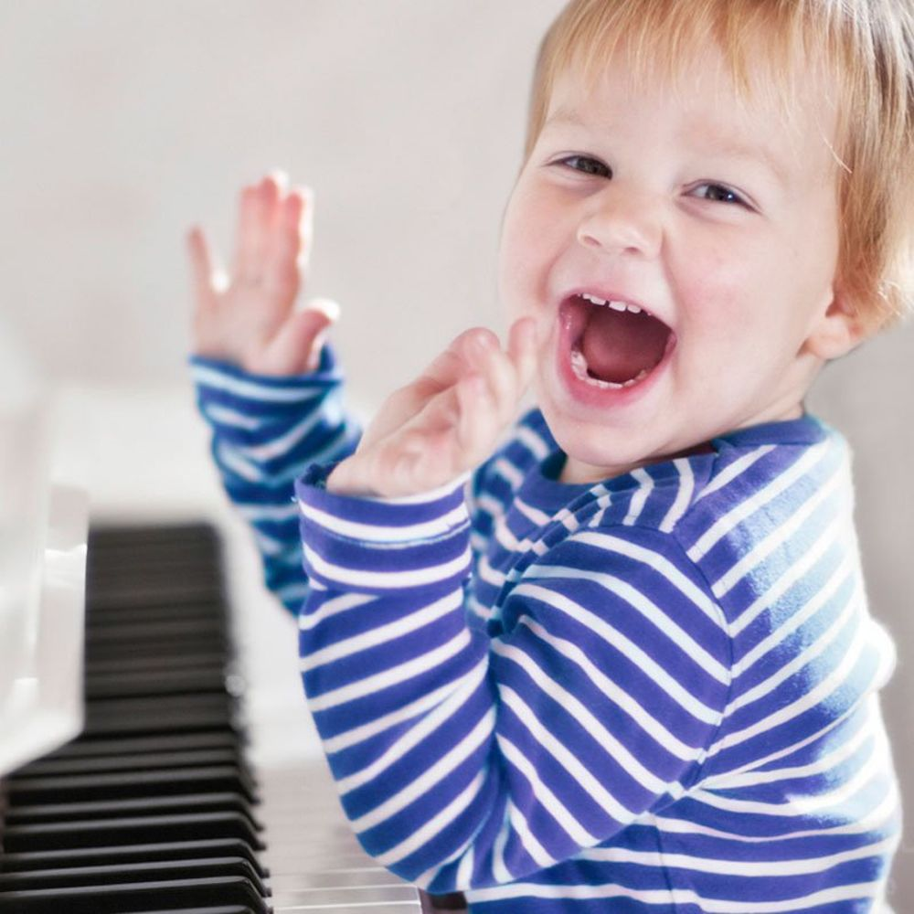

Игры с инструментами для развития музыкального слуха

Шумовые коробочки
Делаются они очень просто путем засыпания различных сыпучих материалов в яйца от киндеров. Чтобы контейнер не открылся его можно обвязать или надеть термопленку для пасхальных яиц. Теперь шумим полученными коробочками и находим самую громкую, тихую, с нежным и грубым звуком. Если в коробочки засыпать парные наполнители, то можно играть в игру «Найди пару на слух». Важно чтобы контейнеры были одного цвета и ребенок определял пары и громкость именно на слух, а не запоминал нужные коробочки.

Ищем зверюшек
Если у вас дома есть настоящий музыкальный инструмент, покажите, как сыграть шаги разных животных (высота звука будет изменяться в зависимости от животного с высоких нот до низких):
• мышка бежит;
• зайчик скачет;
• волк ищет поживу;
• медведь идет сучья ломает.
Научились? Теперь загадывайте друг другу загадки – закрывайте глаза, ребенок исполняет, а вы угадываете, кого он сыграл. Потом меняйтесь ролями.
Узнай по звуку
Собираем все музыкальные инструменты, которые есть у Вас дома, играем. Потом ребенок закрывает глаза (можно надеть повязку) – вы играете, а ребенок угадывает, какой инструмент издает звук.
Где звук
Игра похожа на предыдущую. Ребенок с закрытыми глазами сидит в центре, а вы перемещаетесь по комнате и звените в колокольчик (инструмент может быть любой). Задача малыша угадать ваше местоположение и указывать пальчиком откуда доносится звук.
Тихо-громко
Подвижная игра, для которой понадобится барабан или бубен. Под тихие удары малыш ходит, под удары средней интенсивности прыгает, под громкие удары бегает. Игра также развивает внимание и физическую сферу.
Подобная игра с погремушкой.
Тихо шумим – хорошая погода и ребенок резвится на солнышке, сильно тарахтим – пошел ливень, скорее прячемся в домик под зонтом.

Поем песни
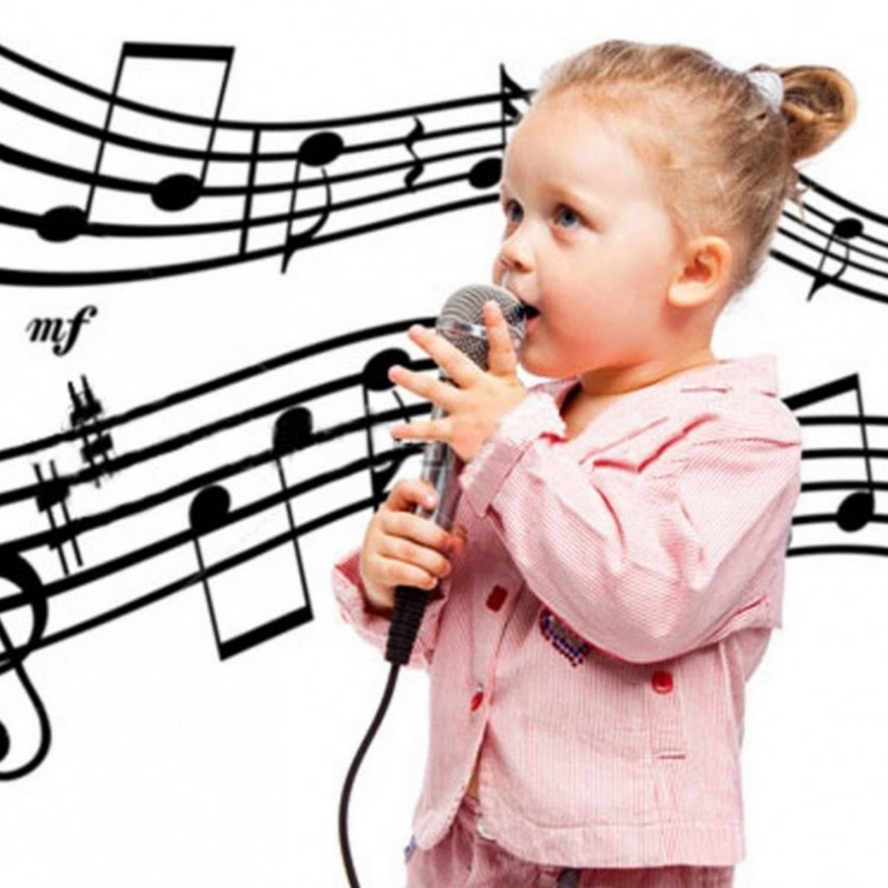

Все начинается с потешек и попевок, русских народных песен, которыми мама или бабушка сопровождают игры, а также с колыбельных песен. Поскольку развитие ребенка строится на подражании, то чем с большим энтузиазмом поет мама, тем быстрее запоет малыш. Если вы испытываете неловкость в процессе исполнения – пойте наедине с ребенком и включайте аудиозаписи детских песен. Вначале, ребенок будет допевать припевы, а позже и всю песню.
Играйте, пойте, танцуйте, творите и раскрывайте своих детей в раннем возрасте . И результат не заставит Вас долго ждать!

Автор: Музыкальный руководитель Леонтьева Н.В.

